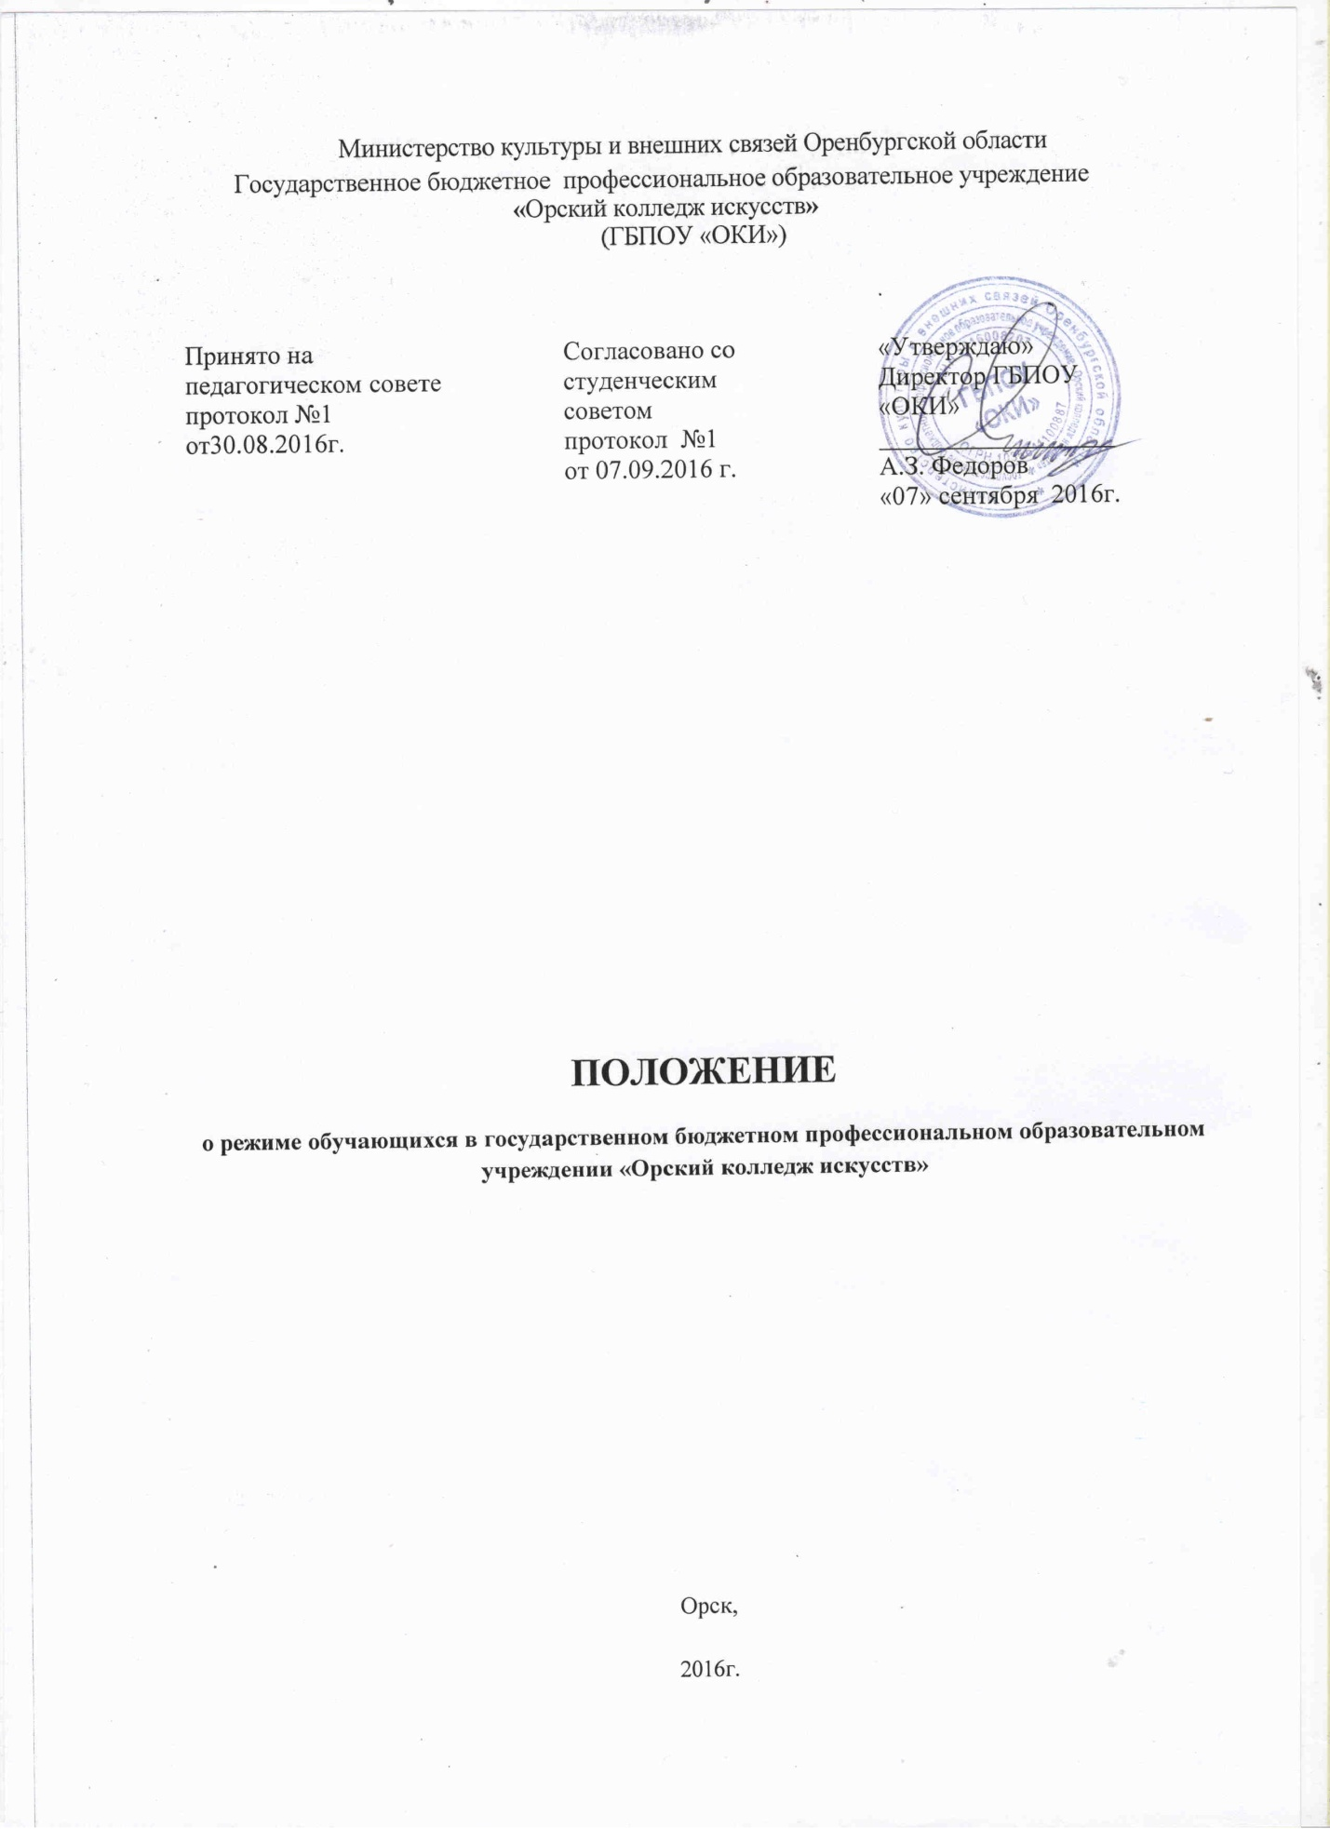

- Область применения | 3
2.Нормативные ссылки | 3
3.Режим учебных занятий обучающихся | 3

1.Область применения

1.1. Положение о режиме обучающихся в ГБПОУ «ОКИ» (далее - Положение) определяет режим учебных занятий обучающихся в период освоения программ подготовки специалистов среднего звена (далее – ППССЗ).

2.Нормативные ссылки
2.1.Настоящий Порядок разработан в соответствии со следующими документами:
Федеральный Закон Российском Федерации от 29.12.2012г. № 273-ФЗ «Об образовании в Российской Федерации»;
Федеральныегосударственные образовательные стандарты среднего профессионального образования (далее-ФГОС СПО) по специальностям: 51.02.01 Народное художественное творчество (по видам - хореографическое творчество), утвержденного приказом Министерства образования и науки Российской Федерации от 27 октября 2014 г. №1382; 53.02.03 Инструментальное исполнительство (по видам инструментов -фортепиано, оркестровые струнные инструменты, оркестровые духовые и ударные инструменты, инструменты народного оркестра), утвержденного приказом министерства образования и науки Российской Федерации от 27 октября 2014 г. №1390; 53.02.04 Вокальное искусство, утвержденного приказом министерства образования и науки Российской Федерацииот 27 октября 2014 г. №1381; 53.02.06 Хоровое дирижирование, утвержденного приказом министерства образования и науки Российской Федерации от 27октября 2014 г. № 1383; 53.02.07 Теория музыки, утвержденного приказом министерства образования и науки Российской Федерации от 27 октября 2014 г. №1387;
Приказ Минобрнауки России от 14.06.2013 № 464 «Об утверждении порядка организации и осуществления образовательной деятельности по образовательным программам среднего профессионального образования»;
Санитарно-эпидемиологические правила и нормативы 2.4.3.1186-03 «Санитарно-эпидемиологические требования к организации учебно-производственного процесса в образовательных учреждениях начального профессионального образования», утвержденных постановлением Главного государственного санитарного врача РФ от 28.01 2003 № 2 (ред. от 04.103.2011);
Санитарно-эпидемиологические правила и нормативы 2.4.2.2821-10 «Санитарно-эпидемиологические требования к условиям и организации обучения в общеобразовательных учреждениях», утвержденных постановлением Главного государственного санитарного врача РФ от 29.12.2010 № 189 (ред. от 24.11.2015);
Устав государственного бюджетного профессионального образовательного учреждения «Орский колледж искусств», утвержденным приказом министерства культуры и внешних связей Оренбургской области от 23.03.2015 г. №103.

3. Режим учебных занятий обучающихся

3.1. Режим учебных занятий обучающихся определяет их занятость в период освоения программ подготовки специалистов среднего звена (далее – ППССЗ).
3.2. Учебный год в образовательном учреждении для обучающихся начинается 1 сентября. Если этот день приходится на выходной день, учебный год начинается в следующий за выходным днем рабочий день.
3.3. Сроки обучения по ППССЗ устанавливаются в соответствии с нормативными сроками их освоения, определяемыми ФГОС СПО.
3.4. Организация образовательного процесса в образовательном учреждении осуществляется в соответствии с утвержденными директором образовательного учреждения рабочими учебными планами, календарным графиком учебного процесса, расписанием учебных занятий.
3.5. Продолжительность учебного года определяется календарным графиком учебного процесса и учебным планом по реализуемым специальностям.
3.6. Учебный год подразделяется на два семестра, каждый из которых завершается зачётно-экзаменационной сессией и каникулами.
3.7. Продолжительность каникул, предоставляемых обучающимся, определяется календарным графиком учебного процесса и составляет 8 - 11 недель в год, в том числе в зимний период - 2 недели.
3.8. Образовательное учреждение осуществляет учебный процесс на основе шестидневной рабочей недели. В воскресенье и праздничные дниучебные занятия в колледже не проводятся.
3.9 Доступ в колледж для обучающихся возможен в рабочие дни с 07.00 по 20.00.
3.10 Для всех видов аудиторных занятий академический час устанавливается продолжительностью 45 минут.
3.11 О начале и окончании каждого урока преподаватели и обучающиеся оповещаются звонком.
3.12 Режим уроков и звонков утверждается ежегодно директором колледжа.
3.13.Занятия обучающихся проходят в дневное время. Начало занятий 08 час. 30 мин., окончание не позднее 19 часов 10 мин.
Допускается возможность проведения индивидуальных занятий на академический час ранее установленного срока (07.40) и на академический час сверх установленного времени (19.15) по согласованию с заместителем директора по учебной работе.
3.14 Предусмотрен перерыв для питания и отдыха с 13.35 до 14.05.
3.15 Между сдвоенными занятиями предусмотрен перерыв -10 минут
3.16 Обучающиеся имеют право на самостоятельные занятия в свободных аудиториях колледжа в рабочее время, в воскресенье и праздничные дни по разрешению заместителя директора по учебной работе.
3.17 Максимальный объем учебной нагрузки обучающегося составляет 54 академических часа в неделю, включая все виды аудиторной и внеаудиторной учебной нагрузки.
3.18 Максимальный объем обязательных аудиторных занятий и практики студентов составляет 36 академических часов в неделю.
3.19. Для обучающихся объем максимально допустимой учебной нагрузки в течение дня может составлять не более 8 уроков.
3.20. Количество, последовательность учебных занятий определяются расписанием учебных занятий на полугодие, утверждаемым директором колледжа. В течение полугодия расписание может корректироваться в зависимости от условий учебного процесса.
3.21. В колледже устанавливаются основные виды учебных занятий: урок,лекция,семинар, практическое занятие, контрольная работа, консультация,самостоятельная работа,учебная практика,выполнение курсовой работы. Данный перечень учебных занятий может быть дополнен, при необходимости, другими видами работ.
3.22. Дисциплина «Физическая культура» предусматривает еженедельно 2 часа обязательных аудиторных занятий и 2 часа самостоятельной учебной нагрузки (за счет различных форм внеаудиторных занятий в спортивных клубах, секциях).
3.23. Посещение всех видов занятий обязательно для обучающихся и фиксируется в журнале проведения учебных занятий.
3.24.Учебный процесс осуществляется при условии формирования учебных групп следующим образом:
групповые занятия - не более 25 человек из обучающихся данного курса одной или, при необходимости, нескольких специальностей;
по дисциплинам "Музыкальная литература", "Народная музыкальная культура" - не более 15 человек;
мелкогрупповые занятия - от 2 до 8 человек;
индивидуальные занятия - 1 человек.
3.25. Внеаудиторная (самостоятельная) работа обучающихся является одним из видов учебной работы и регламентируется Положением «Об организации внеаудиторной (самостоятельной) работы обучающихся ГБПОУ «ОКИ».Внеаудиторная работа по каждой дисциплине, профессиональному модулю, учебной практике сопровождается методическими рекомендациями «Организация внеаудиторной (самостоятельной) работы по учебной дисциплине (профессиональному модулю)», которые размещаются на официальном сайте колледжа.
3.26. Обучающиеся, поступившие на базе среднего общего образования, имеют право на перезачет соответствующих общеобразовательных дисциплин.Особенности осуществления перезачетарегламентируется локальным актом «Порядок зачета (перезачета) дисциплин, международных курсов, практик, освоенных в процессе предшествующего обучения».
3.27. Обучающимся предоставляется возможность участвовать в формировании индивидуальной образовательной программы. Особенности ее реализации регламентируется Положением «Об индивидуальной образовательной программе студента, порядке организации обучения по индивидуальному учебному плану, в том числе по ускоренному обучению».
3.28. Выполнение курсового проекта (работы) реализуется по двум специальностям 51.02.01 Народное художественное творчество (по видам-хореографическое творчество), 53.02.07 Теория музыки и рассматривается как вид учебной работы по дисциплине (дисциплинам) профессионального учебного цикла и (или) профессиональному модулю профессионального учебного цикла и реализуется в пределах времени, отведенного на ее (их) изучение. Особенности и порядок выполнения курсового проекта (работы) регламентируется локальным актом «Порядок выполнения и защиты курсового проекта (работы)».
3.29.Консультации для обучающихся предусматриваются из расчета 4 часа на одного обучающегося на каждый учебный год, в том числе в период реализации образовательной программы среднего общего образования. Формы проведения консультаций (групповые, индивидуальные, письменные, устные) определяются образовательной организацией.
3.30. Практика представляет собой вид учебной деятельности, направленной на формирование, закрепление, развитие практических навыков и компетенции в процессе выполнения видов работ, связанных с будущей профессиональной деятельностью.
При реализации ППССЗ предусматриваются следующие виды практик: учебная и производственная.
По специальностям 53.02.03 Инструментальное исполнительство (по видам – фортепиано, оркестровые струнные инструменты, оркестровые духовые и ударные инструменты, инструменты народного оркестра); 53.02.04 Вокальное искусство; 53.02.06 Хоровое дирижирование; 53.02.07 Теория музыки производственная практика состоит из двух этапов: практики по профилю специальности и преддипломной практики.
Учебная практика и производственная практика (по профилю специальности) проводятся образовательной организацией при освоении обучающимися профессиональных компетенций в рамках профессиональных модулей и реализуются рассредоточено, чередуясь с теоретическими занятиями в рамках профессиональных модулей.
Цели и задачи, программы и формы отчетности определены образовательной организацией по каждому виду практики.
Производственная практика включает в себя исполнительскую и педагогическую практики:исполнительская практика проводится рассредоточено в течение всего периода обучения и представляет собой самостоятельную работу обучающихся по подготовке концертных выступлений;педагогическая практика проводится рассредоточено по всему периоду обучения в виде ознакомления с методикой обучения игре на инструменте в форме наблюдательной практики.
Базами педагогической практики являются образовательные организации дополнительного образования детей (детские школы искусств по видам искусств), общеобразовательные организации.
Преддипломная практика проводится в течение VII - VIII семестров под руководством преподавателя. В преддипломную практику входят практические занятия по дисциплинам, обеспечивающим подготовку к государственной итоговой аттестации.
По специальности 51.02.01 Народное художественное творчество (по видам - хореографическое творчество) производственная практика состоит из двух этапов: практики по профилю специальности и преддипломной практики.
Учебная практика и производственная практика (по профилю специальности) проводятся образовательной организацией при освоении обучающимися профессиональных компетенций в рамках профессиональных модулей и реализуется как концентрированно в несколько периодов, так и рассредоточено, чередуясь с теоретическими занятиями в рамках профессиональных модулей.
Цели и задачи, программы и формы отчетности определены образовательной организацией по каждому виду практики.
Производственная практика проводится в организациях, направление деятельности которых соответствует профилю подготовки обучающихся.
Аттестация по итогам производственной практики проводится с учетом (или на основании) результатов, подтвержденных документами соответствующих организаций.
При реализации ППССЗ по виду "Хореографическое творчество» обеспечивается подготовка специалистов на базе учебных творческих коллективов, сформированных из обучающихся по ППССЗ.
Порядок организации и проведения учебной и производственной практик определяется Положениями «О практике обучающихся, осваивающих программы подготовки специалистов среднего звена по специальностям 53.02.03 Инструментальное исполнительство, 53.02.04 Вокальное искусство,53.02.06 Хоровое дирижирование, 53.02.07 Теория музыки», «О практике обучающихся, осваивающих программы подготовки специалистов среднего звена по специальностям 51.02.01 Народное художественное творчество (Хореографическое творчество)».
3.31. Каждый обучающийся обеспечен доступом к библиотечным фондам, формируемым по полному перечню дисциплин (модулей) ППССЗ. Во время самостоятельной подготовки- доступом к сети Интернет.
Каждый обучающийся обеспечен не менее чем одним учебным печатным и (или) электронным изданием по каждой дисциплине профессионального учебного цикла и одним учебно-методическим печатным и (или) электронным изданием по каждому междисциплинарному курсу (включая электронные базы периодических изданий).
Обучающимся предоставлена возможность оперативного обмена информацией с российскими образовательными организациями, иными организациями и доступ к современным профессиональным базам данных и информационным ресурсам сети Интернет.
3.32. По всем учебным дисциплинам, междисциплинарным курсам и профессиональным модулям учебного плана предусмотрена промежуточная аттестация. Количество экзаменов в процессе промежуточной аттестации студентов не превышает 8 экзаменов в учебном году, а количество зачетов и/или дифференцированных зачетов - не более 10. В указанное количество зачетов и/или дифференцированных зачетов не входят зачеты и/или дифференцированные зачеты по физической культуре.
Порядок проведения зачетов, дифференцированных зачетов и экзаменов регламентировано Положением «О проведении текущего контроля успеваемости и промежуточной аттестации обучающихся колледжа».
3.33. Расписание экзаменационных сессий составляется отдельно от расписания обязательных аудиторных занятий. Перерыв между экзаменами составляет не менее 2 дней.
3.34. Государственная итоговая аттестация (далее - ГИА) включает в себя подготовку и защиту выпускной квалификационной работы и государственные экзамены.
Целью государственной итоговой аттестации является установление соответствия уровня и качества подготовки выпускника Федеральному государственному образовательному стандарту среднего профессионального образования (ФГОС СПО) в части освоения видов профессиональной деятельности и соответствующих общих и профессиональных компетенций.
Порядок проведения ГИА регламентирован Положением «О проведении Государственной итоговой аттестации».
3.35. В целях воспитания и развития личности, достижения результатов при освоении ППССЗ в части развития общих компетенций обучающиеся могут участвовать в работе органов студенческого самоуправления, общественных организаций, секций и творческих клубов.

